Jak sprawdzić czy iPhone jest oryginalny?
Kupno smartfonu używanego w porównaniu z zakupem nowego urządzenia zazwyczaj wiąże się z podjęciem przez nabywcę ryzyka. Szczególnie w przypadku zakupienia droższego sprzętu jak chociażby telefon marki Apple. Te na przestrzeni lat doczekały się wielu tańszych rekonstrukcji, które są równie popularne co oryginalne modele. Jak sprawdzić czy iPhone jest oryginalny? Oto praktyczne wskazówki.

Produkty firmy Apple doczekały się wielu tańszych odpowiedników
Aby nie dać się naciągnąć internetowym oszustom, którzy ochoczo sprzedają podrobione modele pod szyldem firmy z Cupertino należy wiedzieć jak sprawdzić czy iPhone jest oryginalny? Przede wszystkim znaleźć odpowiedni numer seryjny urządzenia. Oprócz tego odszukać numery IMEI/MEID, CDN i ICCID. Po określeniu tych informacji i zlokalizowaniu naszego sprzętu w Finderze możemy stwierdzić, że zakupiony telefon jest w pełni markowy.

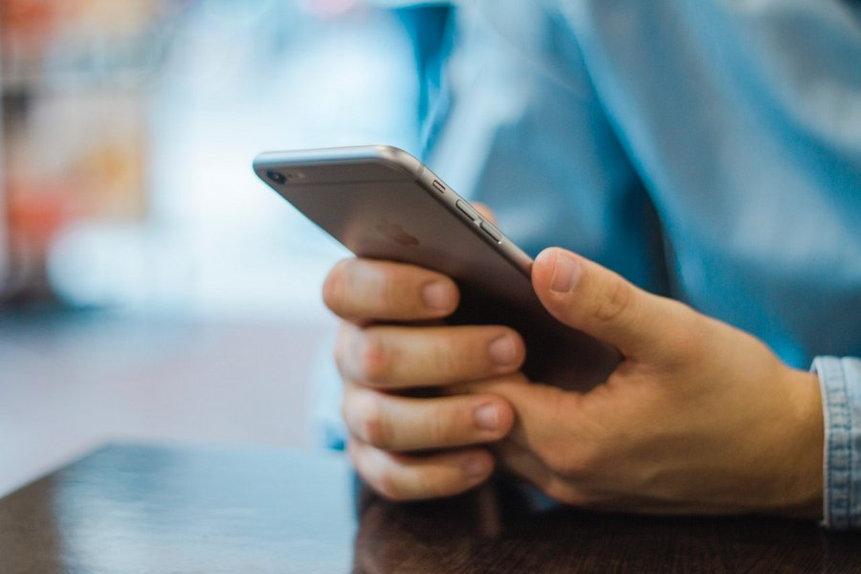
Do czego potrzebna mi wiedza jak sprawdzić czy iPhone jest oryginalny?
Wiedza związana z tym jak sprawdzić czy iPhone jest oryginalny jest niezwykle istotna. Wiele podrobionych urządzeń posiada nakładkę systemu iOS naniesioną na systemie Android. To dosyć często spotykana praktyka, która sprawia, że sprzęt ten znacząco różni się od tego, który można kupić u producenta. Dodatkowo różnica może dotyczyć podstawowych funkcji jak obsługa FaceID czy też w przypadku starszych urządzeń TouchID. W ten sposób kwestie bezpieczeństwa mogą nie być także jednakowe w zestawieniu z modelem prosto z salonu Apple. Dodatkowo zainstalowane oprogramowanie może nie dostarczać aktualizacji oferowanych przez amerykańskiego giganta oraz wszelkich udogodnień związanych z obsługą telefonu. W ten sposób zakupiony produkt może być jedynie podobny wizerunkowo, ale w środku różnić się znacząco. Dlatego wiedza o tym jak sprawdzić czy iPhone jest oryginalny to podstawa do udanego zakupu.

